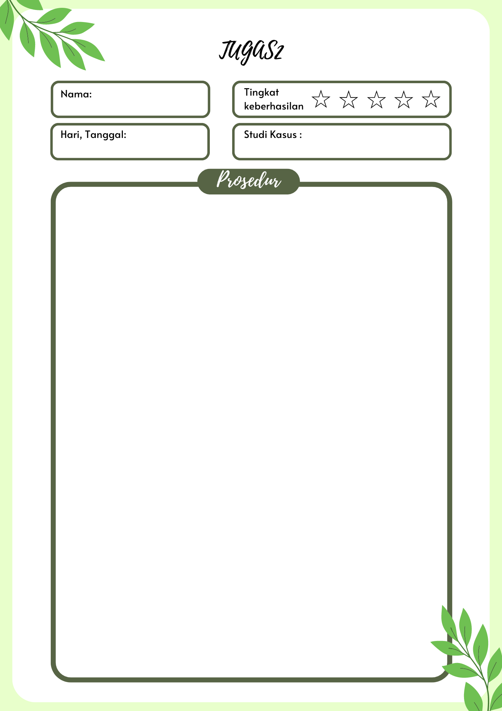

Flowmap pemesanan di restoran

Kamis 8 Agustus

* Pelayan memberi menu
* Pembeli memilih menu
* Pelayan mencatat menu yang di pilih
* Pelayan memberi pesanan pada kasir
* Kasir memberi makanan pada pelayan
* Pelayan mengantarkan makanan ke meja pelanggan
* Pembeli memakan makanan
* Pembeli membayar ke kasir
* Kasir memberi struk
* Pembeli menerima struk

Mhamad Kahfi Khoerunajmi Annur



